最美人间四月天 春意满园心花开

最美的春色在缤纷的校园美景中，最美的春色在孩子们的笑脸中，最美的春色也在暖心的校园行动中……
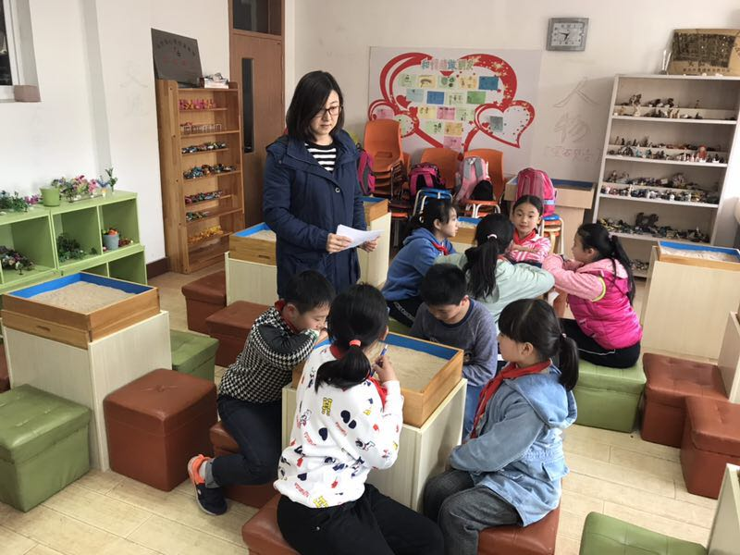
一、青岛北京路小学开设“心灵花园——沙盘游戏”走班课程
近日，北京路小学走班课程全面启动。学校心理教研组组长王静老师开设了“心灵花园——沙盘游戏”走班课程。王老师首先了解了孩子们的需求以及孩子们想通过沙盘游戏达成的目标，根据学生的需求，设立不同的沙盘游戏主题，带领孩子们在游戏中放飞心灵，释放压力，缓解情绪。

二、青岛北京路小学开展“预防校园欺凌，共建和谐校园“专题教育活动
为加强学校安全管理，弘扬校园正能量，杜绝校园欺凌事件，提高广大师生“杜绝校园欺凌”意识，构建平安友善、和谐稳定的校园环境。4月18日下午，青岛北京路小学开展了“预防校园欺凌，共建和谐校园”专题教育活动。
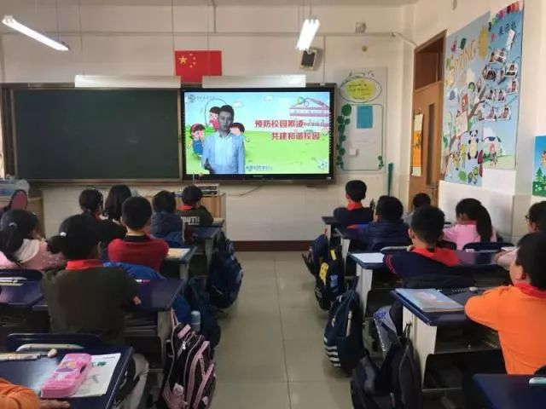
本次教育活动分两个板块，第一板块进行全校集体教育，由刘亚男老师主持，刘老师通过一个具体事例，通俗易懂地向学生介绍了：什么是校园欺凌？为什么要治理校园欺凌？怎样预防校园欺凌？假如遭遇欺凌时，应该采取什么样的措施？让学生懂得在遇到校园暴力时如何求救。第二板块为各班组织的安全主题班会，班主任老师分别采用案例分析、视频片段、教育宣讲等丰富多样的形式深入开展“预防校园欺凌”安全教育活动，教育引导学生与人为善，远离校园欺凌，提高自我保护意识。

三、青岛北京路小学“家文化 心教育”教育故事
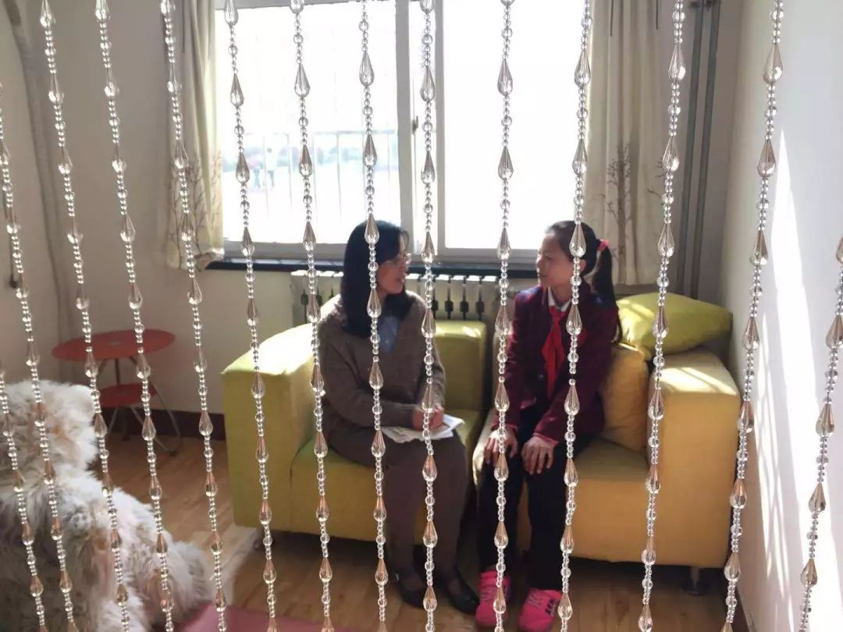
每个孩子都是一片有待开发的土壤，只有走进孩子的心灵深处去聆听他们的心声，从孩子的生活出发，了解他们的喜怒哀乐，体察他们的需要，并适时地帮助与引导，这样才能真正打开孩子的心扉，拉进彼此间的距离，得到孩子的信任与爱戴。
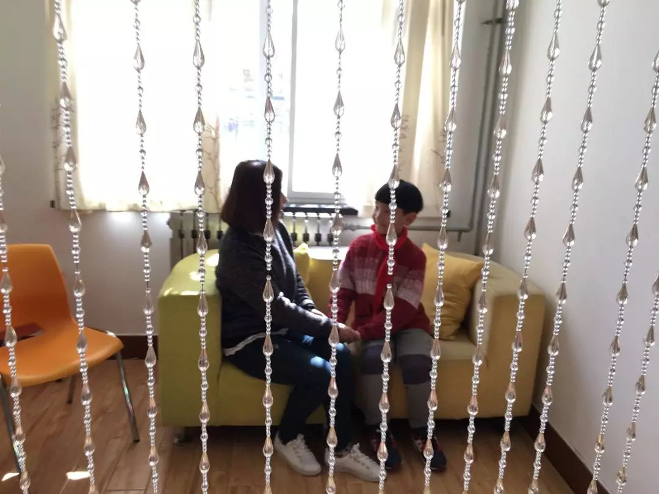
在这样一所温暖的学校里，一幕幕彰显师德师风的故事正在发生……老师们在与孩子们谈心的过程中感受到，孩子成绩的暂时落后根本原因是一次次失败的心理经历让他们自设障碍，放弃继续尝试的勇气和信心。如果我们能正确的归因，找到问题的症结，用爱来温暖他们，用成功来激励他们，因材施教，从他们能做好的方面出发，让他们尝试成功，体验学习的乐趣，他们就会呈现出一个不一样的自己。无论成绩高低，每个孩子都是种子，也许这颗种子永远不会开花，因为它是一棵参天大树。

四、优秀影片进校园 倾情传播正能量
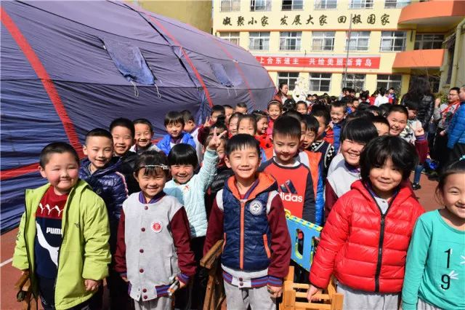
为了丰富校园文化生活，本学期学校继续开展自主管理活动——优秀电影我来选，全体学生借助学校微信平台选出了最想观看的影片《蓝精灵：寻找神秘村》。《蓝精灵：寻找神秘村》讲述的是蓝妹妹与笨笨、聪聪、健健一起穿越禁忌森林寻找神秘村的奇幻冒险故事。
观影时孩子们随着剧情的发展时而惊叹、时而紧张、一会哈哈大笑，一会又伤心地哭了起来。他们被蓝妹妹的善良、乐观、坚强、勇敢、敢作敢当的行为深深地感动了，尤其是当她被人误解时，仍然不惜牺牲自己的生命，救出了所有的蓝精灵。蓝妹妹的善良勇敢给孩子们树立了很好的榜样，传播了正能量。

